ПРОИЗВОДСТВО СВИНЦА, ЦИНКА и КАДМИЯ

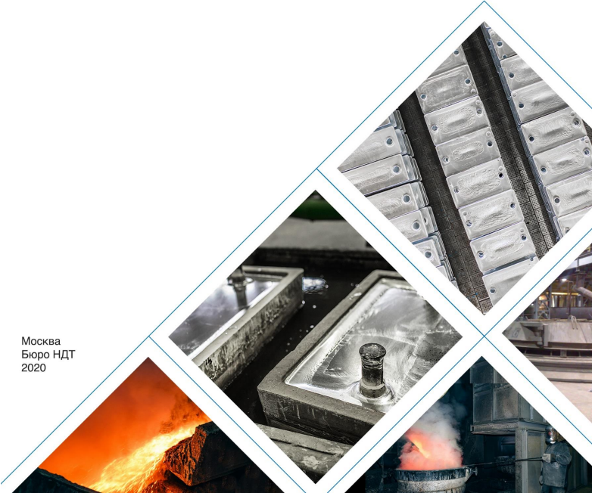
Pb Zn Cd

Свинец – это легкоплавкий металл синевато-серого цвета. Свинец мягок, пластичен. Хороший поглотитель рентгеновского и гамма-излучения.
Атомный номер – 82
Относительная атомная масса - 207,2 а.е.м
Плотность 11,34 г/см³
Температура плавления – 327 ⁰С

Свинец выплавляли из руды около 8 тысяч лет назад в Месопотамии, Малой Азии, Египте, Греции и Риме. Вероятно, это первый известный человеку металлургический процесс. Свинец применяли для покрытия керамики глазурью, изготовления монет и статуй. Листовой свинец служил материалом труб водопровода, обшивки деревянных корпусов кораблей. С изобретением огнестрельного оружия свинец стал материалом для изготовления пуль и дроби.
Содержание Pb в земной коре составляет 1,3*10 ⁻³ % по массе. Известно около 80 минералов, содержащих Pb, промышленное значение имеют галенит PbS, англезит PbSO₄, церуссит PbCO₃. В местах залегания свинцовых руд почва, растения и воды содержат до 1 % Pb.

До 45% от общего потребления свинца идёт на производство электродов аккумуляторов. До 20% - на изготовление проводов, кабелей и покрытий к ним. Свинец используют для изготовления футеровки труб и аппаратуры в химической промышленности. Экраны из свинца служат для защиты от радиоактивного и рентгеновского излучений. Соединения свинца входят в состав пигментов, эмалей, стёкол, керамики, материалов оптоэлектроники.
Свинец ТОКСИЧЕН. Основные источники загрязнения свинцом – металлургические предприятия, выхлопные газы ДВС, сточные воды промышленных предприятий.

Цинк – голубовато-белый, легкоплавкий металл, при комнатной температуре хрупок
Атомный номер – 30
Относительная атомная масса - 65,38 а.е.м
Плотность 7,133 г/см³
Температура плавления – 419,6 ⁰С
Цинк находится на третьем месте по применению среди цветных металлов после алюминия и меди. Конечное использование цинка охватывает широкий спектр применений, наиболее важное из которых — защита от коррозии поверхностей различного рода стальных деталей и элементов конструкций. Другими важнейшими областями применения являются производство цинковых сплавов (латуни, бронзы, сплавов для литья под давлением) и выпуск полуфабрикатов на основе цинка. Соответствующие продукты широко применяются в строительстве, в производстве бытовых приборов и в автомобильной промышленности.
Цинк малотоксичен, оксид и фосфид цинка ТОКСИЧНЫ.
Кадмий– мягкий, ковкий, тягучий металл серебристо-белого цвета.
Атомный номер – 48
Относительная атомная масса - 112,411 а.е.м
Плотность 8,65 г/см³
Температура плавления – 321,07 ⁰С

Кадмий открыт в 1817 году немецким химиком Ф. Штромейером при анализе химических препаратов оксида цинка.
Кадмий относится к рассеянным элементам, содержание в земной коре составляет около 1,35*10 ⁻⁵ % по массе, в воде морей и океанов 0,00011 кг/м³. В природе кадмий присутствует в сульфидных рудах, в первую очередь в сфалерите (0,01 -5%), в галените (до 0,02%), пирите (до 0,02%), халькопирите (до 0,12 %). Собственные минералы гринокит CdS, отавит CdCO₃, кадмоселит CdSe очень редки.

Кадмий используют для нанесения антикоррозионных покрытий на металлы, изготовления электродов для аккумуляторов, получения пигментов. Для изготовления специальных припоев, полупроводниковых материалов, стабилизаторов пластмасс. Кадмий – в аварийных и регулирующих стержнях ядерных реакторов. Как компонент антифрикционных, легкоплавких и ювелирных сплавов.
Пары кадмия и его соединения ТОКСИЧНЫ. Растворимые соединения кадмия при попадании внутрь организма поражают нервную систему, печень и почки. Хроническое отравление кадмием приводит к анемии и разрушению костей.

Производство цинка

Сырьем для производства цинка служат концентраты, получаемые путем обогащения цинковой руды на горно-обогатительных предприятиях, а также образующиеся в ходе производства вторичные цинксодержащие промпродукты.
Почти половина всех цинковых концентратов России производится на обогатительных фабриках, находящихся под управлением холдинга УГМК. Еще около 40% производят на собственных предприятиях китайские компании ООО «Лунсин» и ООО «Байкалруд». Концентраты, производимые на предприятиях холдингов УГМК и РМК, в том числе в Казахстане, поставляются на отечественные металлургические заводы. Продукция остальных компаний реализуется за рубеж — в Китай, Казахстан, Южную Корею и Японию.
Концентраты, поступающие на внутреннее потребление, содержат в среднем около 47% цинка при его извлечении в концентрат на уровне 50–75%. Содержание цинка в концентратах, поставляемых за рубеж, составляет не менее 50%; извлечение цинка в концентрат на обогатительных фабриках Республики Тыва и Приморского края превышает 80%. Производство металлического цинка ведется на мощностях УГМК — на Челябинском цинковом заводе (АО «ЧЦЗ»). Потребности Челябинского цинкового завода в сырье удовлетворяются как за счет отечественного сырья, так и за счет импорта концентратов из Казахстана.
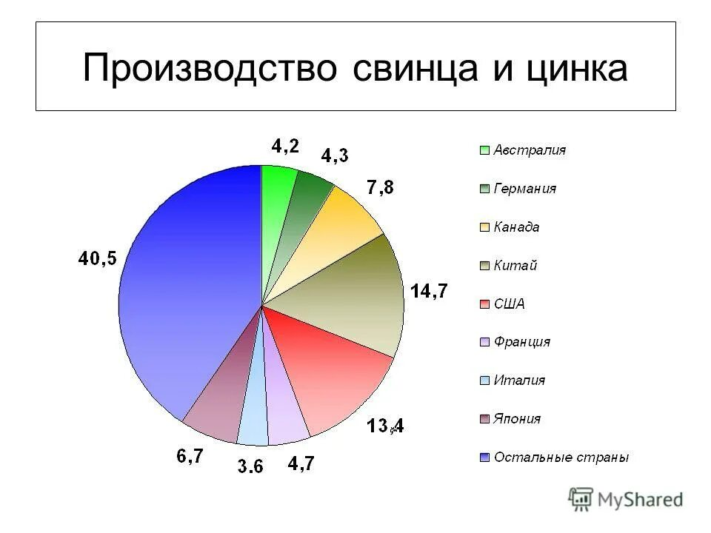
Сульфидные руды перед металлургической переработкой успешно подвергаются обогащению флотацией с получением цинкового, свинцового и других концентратов. Следующая стадия – обжиг, выполняется в печах кипящего слоя. Такой прием позволяет получить огарок из частиц небольшого размера, но с развитой поверхностью. Основные реакции, описывающие процесс представлены следующим образом:
2ZnS + 3O2 = 2ZnO + 2SO2 ,
4FeS2 + 11O2 = 2Fe2O3 + 8SO2
В ходе протекания процесса происходит выделение энергии в достаточном количестве для проведения сжигания без дополнительных затрат.
После окислительного обжига цинкового концентрата производятся:
– выщелачивание цинкового огарка;
– очистка цинкового раствора от примесей;
– электролиз сульфатных цинковых растворов с получением катодного цинка;
– переплавка катодного цинка для получения товарного цинка.
Существуют два способа извлечения цинка из концентрата: пирометаллургический и гидрометаллургический. Несмотря на то, что гидрометаллургический процесс предъявляет более жесткие требования к качеству сырья и, как правило, связан с большими капитальными затратами, 95% цинка в мире получают гидрометаллургическим способом.
В России применяется только гидрометаллургический способ, предусматривающий выщелачивание цинка из предварительно обожженного концентрата раствором серной кислоты.
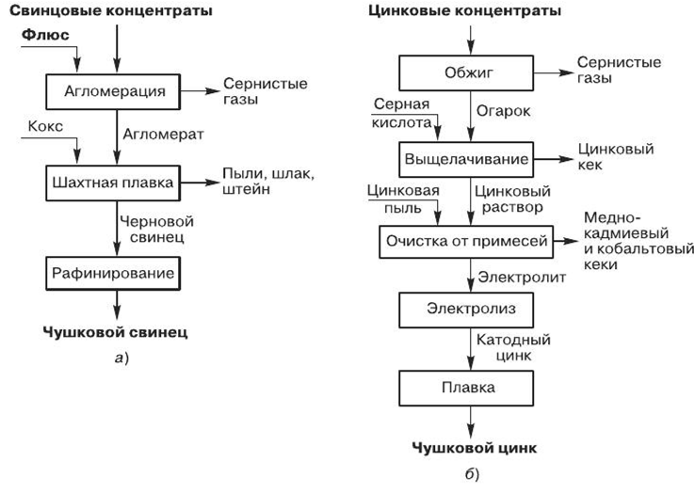
Технология гидрометаллургического процесса основана на взаимодействии разбавленной серной кислоты с предварительно обожженным концентратом.
Взаимодействие оксида цинка с раствором серной кислоты можно описать с помощью уравнения:
ZnO + H₂SO₄ = ZnSO₄ + H₂O
Реакция проходит в специальных емкостях при перемешивании. Их объем может доходить до 140 м3. Одновременно происходит взаимодействие реактива с сопутствующими компонентами. Полученный раствор содержит значительные количества меди, железа, кадмия и др. Перед следующим этапом требуется удаление посторонних примесей.
Для выделения металлического цинка из сернокислого раствора используют процесс электролиза. На катоде осаждается металлический цинк, а на аноде происходит регенерация серной кислоты. Окислительно-восстановительный процесс под действием электрического тока протекает по уравнению:
2ZnSO₄+ 2H₂O = 2Zn + 2H₂SO₄ + O₂
Условия прохождения реакции: плотность тока до 700 А/м2, высокий уровень очистки рабочего раствора от посторонних примесей, температура от 33 до 38 ˚C.
Материал катода представляет собой лист из алюминия, толщиной 34 мм. Анод выполнен из свинца с примесью серебра (1 %). Такая добавка увеличивает его стойкость в агрессивных условиях.
Цинк, полученный в результате электролиза, переплавляют и разливают в изложницы для получения чушек.

При реализации гидрометаллургического способа производства цинка образуются полупродукты — цинковый кек* и медно-кадмиевый кек. В России цинковые кеки перерабатываются для извлечения цинка и свинца в вельц-печах.
*Кек – продукт фильтрования суспензий, представляющий собой слой твёрдых частиц, остающийся на фильтрующей поверхности агрегата (пресс-фильтра или вакуум-фильтра)
Вельц-печи являются универсальными агрегатами, и в них можно перерабатывать цинксодержащие промежуточные продукты и отходы.
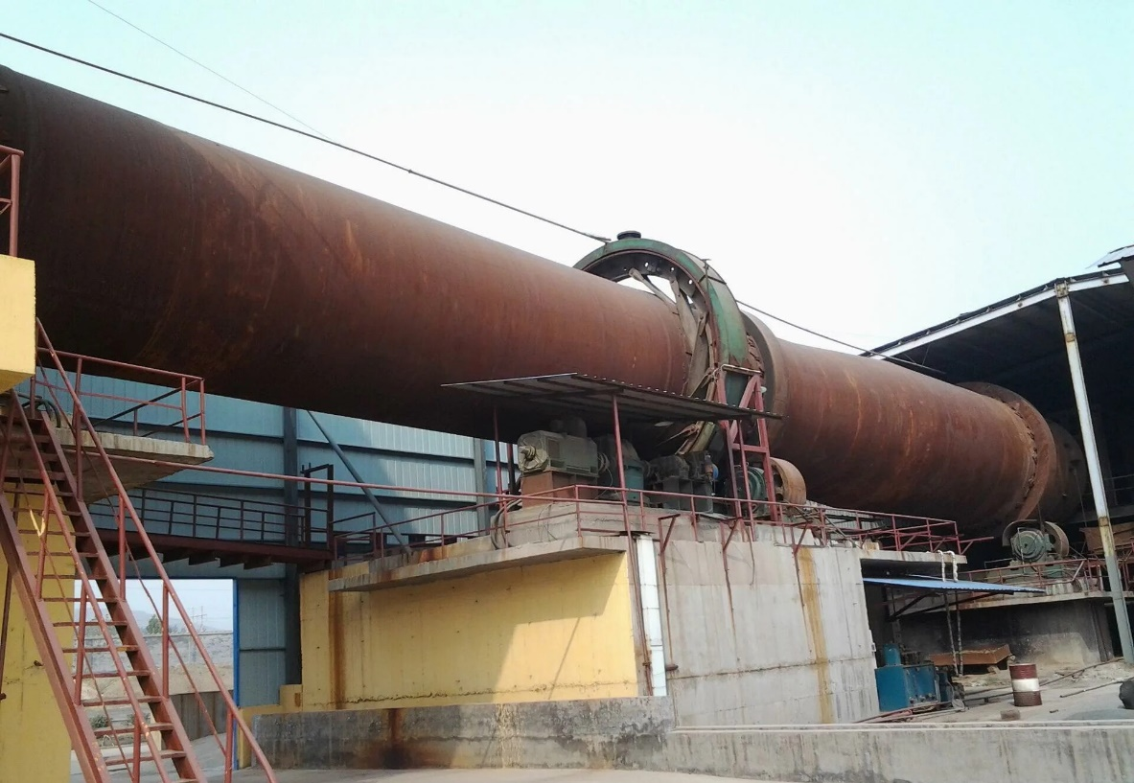

Измельчённый перерабатываемый продукт (цинковый кек) в смеси с углеродсодержащим материалом (например, коксиком) при непрерывном перемешивании нагревают во вращающейся трубчатой печи (вельцпечи) до 1200–1300 °C, при этом в твёрдой фазе происходит углетермическое восстановление оксидов некоторых металлов, которые переходят в газовую фазу. Восстановленные металлы в парообразном состоянии окисляются кислородом воздуха и углекислым газом. Вновь образующиеся оксиды летучих металлов (цинка, кадмия, свинца, индия, галлия, германия) – т. н. возгоны – уносятся потоком газов из печи и собираются в пылеуловителях. Уловленные возгоны перерабатывают, извлекая металлы. Нелетучие металлы (медь, никель и др.) остаются в твёрдом спечённом продукте вельцевания – клинкере, который направляют на медеплавильные заводы.

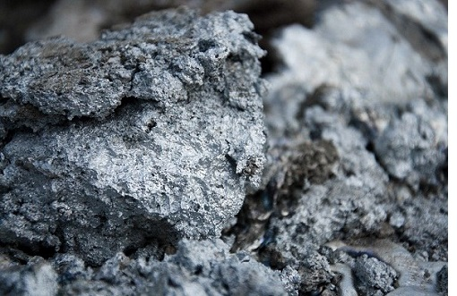

Производство кадмия
Кадмий может производиться пирометаллургическим, гидрометаллургическим, а также комбинированным способами. В мировой практике применяется преимущественно гидрометаллургический процесс. Основными мировыми производителями кадмия являются Китай, Южная Корея и Япония, на долю которых суммарно приходится около 20% от мирового производства. На долю России приходится около 5% от общемирового производства. Поскольку кадмий является побочным продуктом производства цинка, его выпуск в России полностью обеспечивается цинковыми заводами (АО «ЧЦЗ)». Практически весь объем производимого в России кадмия экспортируется.
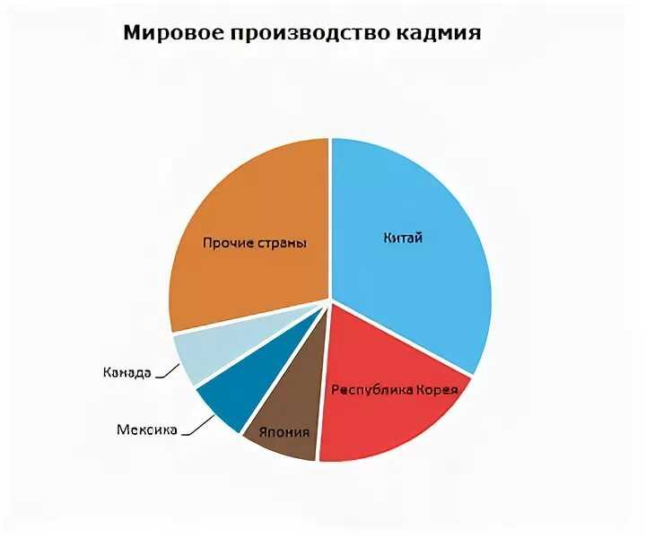

Производство свинца

Для переработки сульфидных свинцовых концентратов применима как пирометаллургическая, так и гидрометаллургическая технология. Однако гидрометаллургические способы извлечения свинца вследствие технологического несовершенства неконкурентоспособны относительно пирометаллургических и до сего времени не нашли применения в промышленности.

Возможны три вида плавки свинца из сульфидных концентратов:
- осадительная,
- реакционная,
- восстановительная.
В настоящее время осадительная плавка, основанная на взаимодействии сульфида свинца с железом, потеряла свое значение.
В основе получения свинца методом реакционной плавки лежит химическое взаимодействие между его сульфидом и оксидом или сульфатом. Протеканию этих реакций должен предшествовать частичный окислительный обжиг исходного концентрата, проводимый предварительно или в том же аппарате, в котором происходит реакционное взаимодействие.
Широко применяемая восстановительная плавка осуществляется в шахтных печах. Перед плавкой свинцовые сульфидные концентраты подвергают обжигу с одновременным спеканием. Произведенный черновой свинец содержит 2–10% примесей. В числе примесей могут быть медь, сурьма, мышьяк, висмут, золото, серебро и др.
Рафинирование чернового свинца можно проводить пирометаллургическим и электролитическим способами. Электролиз экономически оправдан только при небольшом содержании примесей и поэтому применяется в меньшей степени. Пирометаллургическое (огневое) рафинирование чернового свинца предусматривает последовательное выделение примесей с учетом химических свойств примесей или их соединений. На каждой стадии рафинирования образуются съемы (промежуточные продукты), в которые переходят примеси и часть свинца. Съемы подвергают дополнительной переработке. Технология огневого рафинирования чернового свинца включает следующие стадии: обезмеживание (очистку от меди); обестеллуривание (удаление теллура); окислительное рафинирование (удаление мышьяка, сурьмы и олова); обессеребрение (удаление серебра и золота); обесцинкование (удаление цинка); обезвисмучивание (удаление висмута); качественное (окончательное) рафинирование от кальция, магния, сурьмы и иногда цинка. Продолжительность всего цикла рафинирования зависит от многих факторов и составляет около 100 ч.
Недра России богаты на свинец так же, как и на иные металлы и минералы. Российская Федерация располагает значительной сырьевой базой свинца и входит в десятку крупнейших производителей металла в концентрате.
Россия является третьим в мире экспортером металла в концентрате. Более половины мировых ресурсов и добычи свинца связано с полиметаллическими рудами, на которые в России приходится лишь треть запасов металла и 17% добычи. Основу отечественной сырьевой базы составляют месторождения свинцовых и свинцово-цинковых руд, крупнейшее из которых — Горевское (Красноярский край) — является главным источником свинца в стране. Руды золота, серебра, меди и некоторых других цветных металлов, содержащие свинец в качестве попутного компонента, заключают почти четверть мировых ресурсов свинца и обеспечивают треть его добычи, тогда как в России их роль пока невелика. В перспективе в стране может увеличиться доля серебряных руд в структуре производства свинцовых концентратов за счет реализации ряда подготавливаемых к эксплуатации объектов. По качественным параметрам руды разрабатываемых отечественных месторождений в целом сопоставимы с мировыми.
Производство свинцовых концентратов за последние десять лет выросло более чем вдвое. Все свинцовые концентраты, получаемые на обогатительных предприятиях страны, отправляются на экспорт, поскольку их металлургическая переработка в России последнее пятилетие не проводится. Кроме того, в отдельные годы осуществлялась продажа концентрата из складских запасов. Основным потребителем российских концентратов является Китай, с 2011 года начался также их экспорт в Казахстан и Южную Корею. Незначительное количество концентратов было вывезено в 2018 году в Японию. Производство металлического свинца в России осуществляется на мощностях мелких и средних предприятий, перерабатывающих вторичное сырье. Большая часть металла поставляется на экспорт, однако некоторое количество идет на внутреннее потребление — производство аккумуляторов. В связи с тем, что часть металла производится непосредственно аккумуляторными заводами для собственного потребления, оценка объемов производства и внутреннего потребления может быть занижена. Таким образом, сырьевая база свинца России значительна, но ее освоение ведется в ограниченных масштабах. Объемы добычи и производства товарной продукции определяются спросом со стороны зарубежных потребителей, в первую очередь — Китая. Внутренние потребности в металле обеспечиваются за счет переработки вторичного сырья, что в целом является общемировой практикой

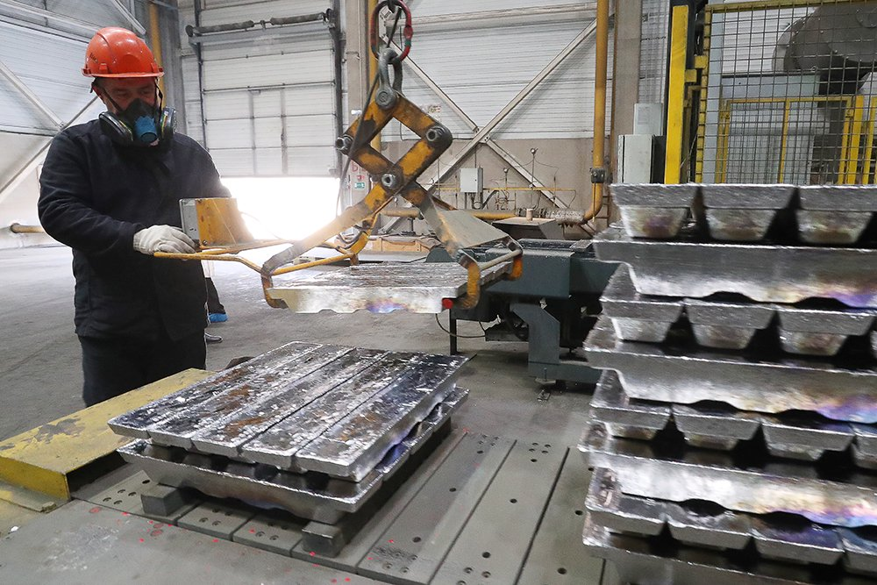

Домашнее задание – 4.7. вопросы для самопроверки

- Основной способ производства цинка, какой металл является побочным при производстве цинка
Существуют два способа извлечения цинка из концентрата: пирометаллургический и гидрометаллургический. 95% цинка в мире получают гидрометаллургическим способом.
В России применяется только гидрометаллургический способ, предусматривающий выщелачивание цинка из предварительно обожженного концентрата раствором серной кислоты.
Кадмий является побочным продуктом производства цинка, его выпуск в России полностью обеспечивается цинковыми заводами

- Свинец, свойства и использование
Свинец - легкоплавкий металл синевато-серого цвета. Свинец мягок, пластичен. Хороший поглотитель рентгеновского и гамма-излучения.
До 45% от общего потребления свинца идёт на производство электродов аккумуляторов. До 20% - на изготовление проводов, кабелей и покрытий к ним.
Свинец используют для изготовления футеровки труб и аппаратуры в химической промышленности. Экраны из свинца служат для защиты от радиоактивного и рентгеновского излучений. Соединения свинца входят в состав пигментов, эмалей, стёкол, керамики, материалов оптоэлектроники.
Свинец ТОКСИЧЕН. Основные источники загрязнения свинцом – металлургические предприятия, выхлопные газы ДВС, сточные воды промышленных предприятий.

